Vive esta Palabra esta semana  Todo lo que somos y tenemos viene de Dios: ¿qué le darás esta semana?  - Reconoce tu imagen: eres hijo de Dios, creado a su imagen; agradece hoy el don de tu vida.  - Sé auténtico: vive tu fe sin dobleces, en tu casa, en el trabajo y en la calle.  - Primero Dios: dedica cada día un tiempo fijo a la oración y a la Palabra.  - En la Eucaristía: dale a Dios el domingo: participa en la Misa con tu familia.  - En el prójimo: comparte lo que tienes con quien más lo necesita; es dar a Dios en el hermano.  - En la comunidad: pon tus talentos al servicio de la parroquia y de algún grupo de apostolado.  Te esperamos  Misas en la Parroquia San Benito de Palermo:  Martes a Viernes 6:00 PM  Sábado 6:00 PM  Domingo 8:00 AM – 6:00 PM  ¡Te invitamos a participar en nuestra evangelización!    También puedes contribuir a nuestra obra apostólica con una donación. Escanea el código y haz un aporte a nuestra parroquia. | 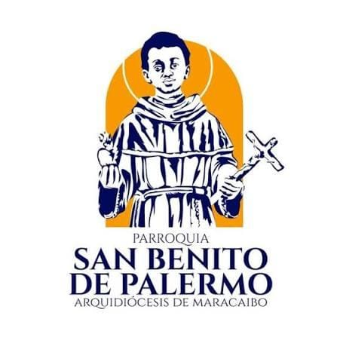  PARROQUIA  SAN BENITO DE PALERMO  Maracaibo  EVANGELIZACIÓN  Démosle a Dios lo suyo  Evangelio según san Mateo 22, 15-21  XXIX Domingo del Tiempo Ordinario · Ciclo A  Domingo 18 de octubre de 2026

Proclamación del Evangelio  Lectura del santo Evangelio según san Mateo 22, 15-21  En aquel tiempo, se reunieron los fariseos para ver la manera de hacer caer a Jesús, con preguntas insidiosas, en algo de que pudieran acusarlo.  Le enviaron, pues, a algunos de sus secuaces, junto con algunos del partido de Herodes, para que le dijeran: "Maestro, sabemos que eres sincero y enseñas con verdad el camino de Dios, y que nada te arredra, porque no buscas el favor de nadie. Dinos, pues, qué piensas: ¿Es lícito o no pagar el tributo al César?"  Conociendo Jesús la malicia de sus intenciones, les contestó: "Hipócritas, ¿por qué tratan de sorprenderme? Enséñenme la moneda del tributo". Ellos le presentaron una moneda. Jesús les preguntó: "¿De quién es esta imagen y esta inscripción?" Le respondieron: "Del César". Y Jesús concluyó: "Den, pues, al César lo que es del César, y a Dios lo que es de Dios".  Palabra del Señor. R/. Gloria a ti, Señor Jesús. | Reflexión pastoral  Los fariseos le tienden una trampa a Jesús con una pregunta sobre los impuestos. Lo halagan, pero buscan hacerlo caer. Jesús no cae: pide una moneda y pregunta de quién es la imagen. «Del César», responden. Entonces dice: den al César lo que es del César y a Dios lo que es de Dios.  La moneda lleva la imagen del César, pero tú llevas la imagen de Dios. Eso significa que le pertenecemos: nuestra vida, nuestra familia, nuestro tiempo y nuestras fuerzas son suyos. Cumplir con nuestros deberes es bueno, pero lo primero es darle a Dios el corazón.  En tiempos difíciles es fácil poner toda la esperanza en lo que podemos tener o conseguir. Jesús nos recuerda dónde está lo esencial: en Dios, que nunca nos abandona. Dárselo a Él es rezar cada día, encontrarlo en la Eucaristía, perdonar y servir al prójimo con obras de caridad y de misericordia.  Por eso te invitamos a darle a Dios lo que es de Dios: tu tiempo en la oración, tu domingo en la Misa, tus manos en el servicio de la comunidad y en algún grupo de apostolado de la parroquia. Quien se entrega a Dios encuentra paz y esperanza, aun en medio de la dificultad.  Para conversar en familia  ¿Qué es lo primero que le doy a Dios en mi día?  ¿Qué parte de mi tiempo o de lo que tengo puedo dar esta semana a Dios y al prójimo?  Oración:  Señor Jesús, que nos creaste a tu imagen, ayúdanos a vivir con sinceridad y a darte lo que es tuyo: nuestra vida, nuestro amor y nuestra esperanza.  Amén.

